1. Yazılım Test Mühendisliğinde kariyer yapma motivasyonunuz nedir? Neden yazılım test mühendisi olmak istiyorsunuz? Kendinizde iyi bir yazılım test mühendisi olma kapasitesini nasıl görüyorsunuz? Bu konuda kendinizden örnekler verebilir misiniz?
2. 1 yıl sürecek bir projede 5 kişilik bir yazılım test ekibi üyeleri aşağıdaki faaliyetleri paylaşacak ve gerçekleştirecektir. Ekip üyelerinden birisi de sizsiniz ve size hangisini üstlenmek istediğinizi sordular. Bu 5 faaliyetten hangisini üstlenmeyi, hangi sıra ile tercih edersiniz, nedenleri ile açıklayabilir misiniz? (Örneğin ilk tercihiniz hangisi olurdu, ikinci tercihiniz hangisi olurdu, üçüncü tercihiniz hangisi… şeklinde cevaplayınız)
   1. Test tanımları tasarlanacak
   2. Test yazılımı geliştirilecek
   3. Test otomasyonu yapılacak
   4. Testler gerçekleştirilecek ve raporlanacak
   5. Arazide atışlı testlere katılım sağlanacak.
3. Yazılım Hatası ve Yazılım İyileştirme Önerisi nedir? Cep telefonunuzdan [www.aselsan.com.tr](http://www.aselsan.com.tr) mobil sitesine girerek en az 1 adet hata ve en az 1 adet iyileştirme önerisi bulabilir misiniz?
4. Aşağıda belirtilen gereksinim için test tanımı yazabilir misiniz?

Yazılım (Trendyol Web Sitesi), kullanıcın ana sayfada kategori seçmesinden sonra açılan (Örnek Kategori: Erkek- > Tişört ) ekranda, markaya göre ürün filtrelemesi yapılmasını sağlayacaktır. (Örnek ekran görüntüsü bir sonraki sayfada verilmiştir)

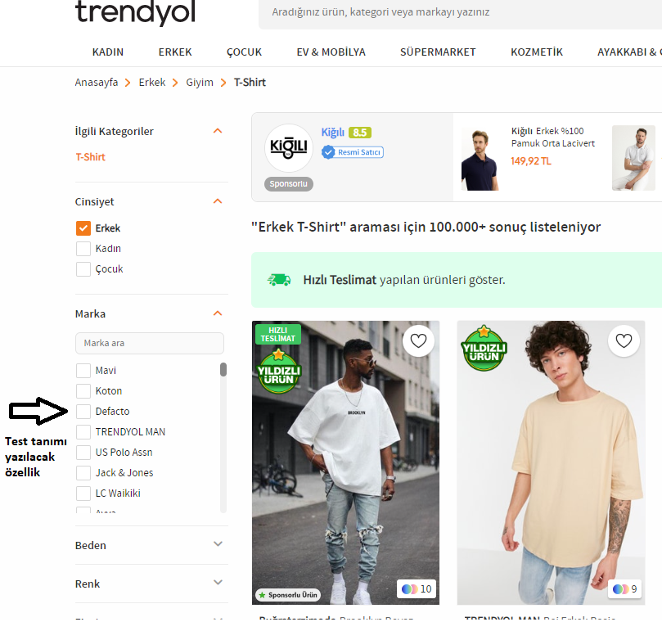

1. Aşağıdaki tabloda mesaj içerikleri paylaşılan mesajları, TCP/IP protokolü ile gönderip alabilecek bir masaüstü uygulaması geliştiriniz. Uygulamayı C# Windows Forms kullanarak geliştiriniz.

Geliştirilmesi beklenen kullanıcı ara yüzünün detayları şu şekildedir:

* Uygulama isteğe bağlı olarak server veya client olarak çalışabilecektir.
* Uygulamanın kullanıcı arayüzü, tanımlı mesajlara her bir alanın içeriğinin kullanıcı tarafından girilebilmesini ve bağlı olan karşı tarafa gönderilmesini sağlayabilecektir.
* Uygulama gelen giden tüm mesajları kullanıcı arayüzündeki bir listeye zaman bilgisi ve mesaj adı ile birlikte ekleyecektir.(Not:Eğer mesaj gönderilen bir mesaj ise başına “Transmit”, alınan bir mesaj ise “Receive” ifadesi de eklenecektir.
* Uygulamanın kullanıcı arayüzü, gelen giden mesaj listesinden seçilen herhangi bir mesajın içeriğinin kullanıcıya sergilenmesini mümkün kılacaktır.
* Uygulamanın kullanıcı arayüzü, karşı taraftan tanımlı olan bir mesaj alındığı durumda cevap olarak Mesaj 1 gelmiş ise Mesaj 2 ‘yi, Mesaj 2 gelmiş ise de Mesaj 1’i gönderecektir.
* Uygulama, tanımlı olmayan bir mesaj aldığında, mesajın tanımlı olmadığı hakkında kullanıcıya uyarı verecektir.
* Uygulama istenildiği durumda tanımlı mesajları belirli aralıklarla gönderme yeteneğine de sahip olacaktır. Bu özellik kullanıcı seçimine bağlı olarak aktive edilecektir. Örneğin Mesaj 1 ‘i her 100 ms de bir gönder Mesaj 2 ‘yi 500 ms’de gönder şeklinde bir seçim yapılabilecektir.
* Sunum esnasında, uygulama, bir instance Server olarak, bir instance Client olarak çalıştırılacaktır. Bu iki instance birbirine bağlanacak ve tanımlı mesajlar gönderilip alınarak uygulamanın doğru çalıştığı test edilecektir.

Tanımlı Mesajlar Listesi

Birinci Mesaj:

|  |  |  |
| --- | --- | --- |
| **Parametre İsmi** | **Tipi** | **Alabileceği Değerler** |
| Mesaj ID | İnt (4 byte) | 1 |
| Birlik Referans Numarası | İnt (4 byte) | [-1000, 9999] arasında |
| Adı | String | 25 karakterlik String |
| Unit No | Uint32(4 byte) |  |
| Soyadı | String | 25 karakterlik String |
| Rütbe | Short (2 byte) | 0: Üsteğmen  1: Teğmen  2: Asteğmen |

İkinci Mesaj:

|  |  |  |
| --- | --- | --- |
| **Parametre İsmi** | **Tipi** | **Alabileceği Değerler** |
| Mesaj ID | int(4 byte) | 2 |
| Birlik Referans Numarası | int  (4 byte) | 1-9999 |
| Birlik Konum Bilgisi Geçerliligi | byte  (1 byte) | 1: True  0 :False |
| Enlem | long  (8 byte) | -32400000 ile 32400000 arası |
| Boylam | long  (8 byte) | -64800000 ile 64800000 arası |
| Yükseklik | int  (4 byte) | 0-10000 |